N X N-es mátrix szorzása OpenCL segítségével
- A CPU egy három egymásba ágyazott for ciklussal szoroz össze két mátrixot, majd adja őket össze, mindezt 1 szálon.
- A GPU ezzel szemben N×N darab szálat indít, és minden szál csak egyetlen mátrixelemért felel → ez N².
Szétosztja a munkát sok szál között. A GPU tehát sokkal több dolgot csinál egyszerre.
- Minden elemhez N szorzás kell: N²⋅N = N³ és minden elemhez N–1 összeadás kell: N²⋅(N−1) = N³−N²
- 2N³−N²

Ezért nő a különbség a mátrixméret növekedésével.

- n = 256
Mit látunk?
- A CPU kb. 0.007–0.023 másodperc alatt végez.
- A GPU kb. 0.0025–0.0037 másodperc alatt végez.
- A gyorsítás 1–9 közötti.

Számítások:
- Összesen: 2⋅256³−256² = 33.488.896 művelet
- GPU: 256² szál = 33.488.896 művelet / 65.536 szál → 511 művelet / 1 szál
- CPU: 1szál = 33.488.896 művelet / 1 szál

Mit jelent ez?
- Ilyen kis méretnél a GPU még “alig kap munkát”.
- Emiatt a gyorsítás még nem stabil.
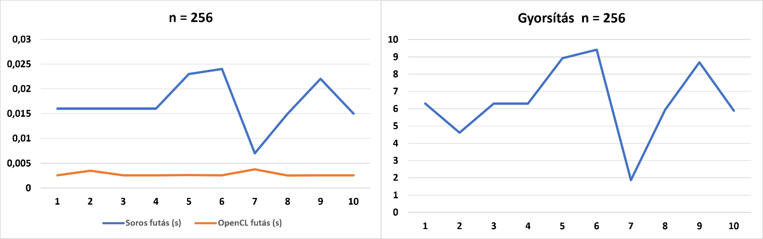
- n = 512
Mit látunk?
- A CPU kb. 0.089–0.097 másodperc alatt végez.
- A GPU kb. 0.011–0.021 másodperc alatt végez.
- A gyorsítás 4,24 – 4,65 közötti.

Számítások:
- Összesen: 2⋅512³−512² = 268.173. 312 művelet
- GPU: 512² szál = 268.173. 312 művelet / 262.144 szál → 1023 művelet / 1 szál
- CPU: 1 szál= 268.173. 312 művelet / 1 szál

Mit jelent ez?
- A GPU már sokkal jobban ki van használva, a gyorsítás stabilabbá vált.
- A CPU ideje nőt az előző mérésekhez képest, de a GPU a mostani mérésben szinte alig változik.

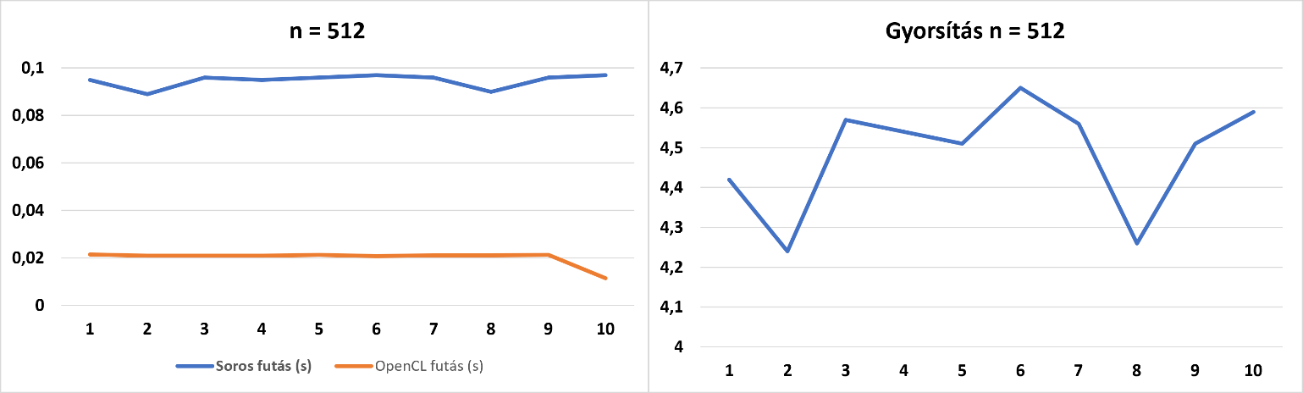

- n = 1024
Mit látunk?
- A CPU kb. 2,031 – 2,221 másodperc alatt végez.
- A GPU kb. 0,15 – 0,16 másodperc alatt végez.
- A gyorsítás 12,69 – 13,97 közötti.

Számítások:
- Összesen: 2⋅1024³−1024² = 268.173. 312 művelet
- GPU: 1024² szál= 2.146.435.072 művelet / 1.048.576 szál → 2047 művelet / 1 szál
- CPU: 1 szál = 2.146.435.072 művelet / 1 szál

Mit jelent ez?
- A GPU már sokkal jobban ki van használva, a gyorsítás itt is stabilabbá vált (a kilengés mindössze 1).
- A CPU ideje nagyon megnőtt az előző mérésekhez képest, de a GPU a mostani mérésben is szinte alig változik
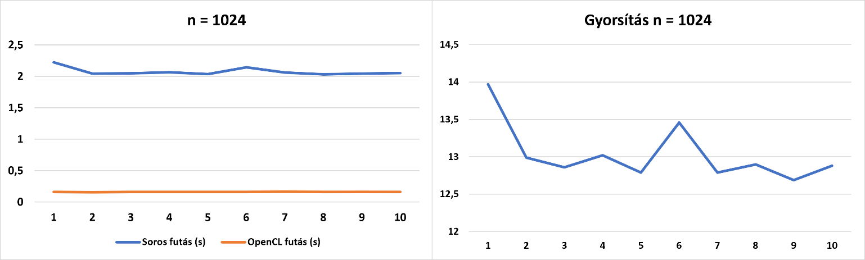

- n = 2048
Mit látunk?
- A CPU kb. 80,99 - 98 másodperc alatt végez.
- A GPU kb. 1,9 – 2,4 másodperc alatt végez.
- A gyorsítás 36,37 – 51,33 közötti.

Számítások:
- Összesen: 2⋅2048³−2048² = 268.173. 312 művelet
- GPU: 2048² szál = 17.175.674.880 művelet / 4.194.304 szál → 4095 művelet / 1 szál
- CPU: 1 szál = 17.175.674.880 művelet / 1 szál

Mit jelent ez?
- A gyorsítás óriási mértékű eltérést mutat az előzőekhez képest.
- A CPU futási ideje óriási, hiszen majdnem 1,5 perc, míg a GPU a mostani mérésben is szinte alig változik
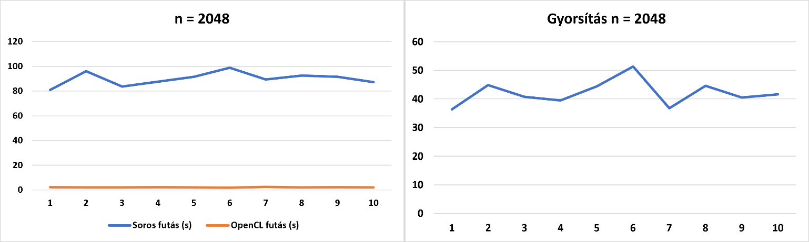

A GPU gyorsabb, mert:
- Mert rengeteg szálat futtat egyszerre (több tízezer, százezer, millió).
- Mert a mátrixszorzás nagyon jól párhuzamosítható.
- Mert a GPU architektúrája pont ilyen feladatokra készült. (Feladatok jól szétoszthatóak, így gyorsítható a számítás)
Gyorsítás növekedése a mátrix méretével:
- A CPU ideje N³ arányban nő → nagyon gyorsan.
- A GPU ideje sokkal lassabban nő, mert a munkát szétosztja több szál között.
- Kis mátrix méretnél a GPU indulási költség (CPU-ból való mátrix átmásolás, majd az eredmény GPU-ból való visszaírása CPU-ra) dominál.
- Nagy mátrixnál a GPU „ereje” (valós művelet végzése) dominál.
Grafikonok mit mutatnak?
- Kis méretnél: a GPU gyorsabb, de nem sokkal.
- Közepes méretnél: stabil 4–5× gyorsítás.
- Nagy méretnél: 10× fölötti gyorsítás.
- Nagyon nagy méretnél: akár 40–50× gyorsítás

A GPU-s OpenCL megoldás nagyságrendekkel gyorsabb, mint a soros CPU-s megoldás, különösen nagy mátrixméreteknél. A grafikonok szépen mutatják a párhuzamosítás erejét és a CPU korlátait.

